**КИЇВСЬКИЙ НАЦІОНАЛЬНИЙ УНІВЕРСИТЕТ**

**ІМЕНІ ТАРАСА ШЕВЧЕНКА**

**ФАКУЛЬТЕТ ІНФОРМАЦІЙНИХ ТЕХНОЛОГІЙ**

**КАФЕДРА ІНТЕЛЕКТУАЛЬНИХ ТЕХНОЛОГІЙ**

**Лабораторна робота №2**

з дисципліни «Нейронні мережі»  
**Варіант № 4**

Виконав студент

групи АНД-31

Ковальчук О.А.

**Київ – 2023**

**Завдання**

1. Поглиблено вивчити функцію [make\_regression](https://scikit-learn.org/stable/modules/generated/sklearn.datasets.make_regression.html?highlight=make_regression" \l "sklearn.datasets.make_regression).
2. Згенерувати набір даних за допомогою означеної функції, з використанням якнайбільшої кількості параметрів.
3. Розмірність набору даних прийняти у вигляді (100000х(30-n)), де n - номер за списком.
4. Здійснити моделювання згенерованого набору даних та візуалізацію результатів.
5. Результати оформити у вигляді файлів:
   1. набір даних у форматі .csv
   2. код для формування набору даних
   3. код для моделювання та візуалізації
6. Оформити звіт до лабораторної роботи
7. Завантажити звіт

**Хід роботи**

b. код для формування набору даних

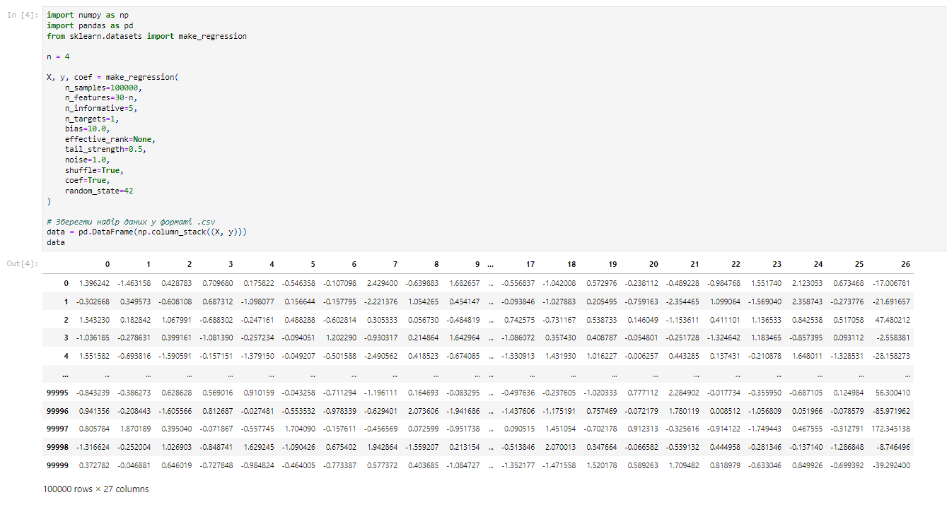

a. набір даних у форматі .csv



c. 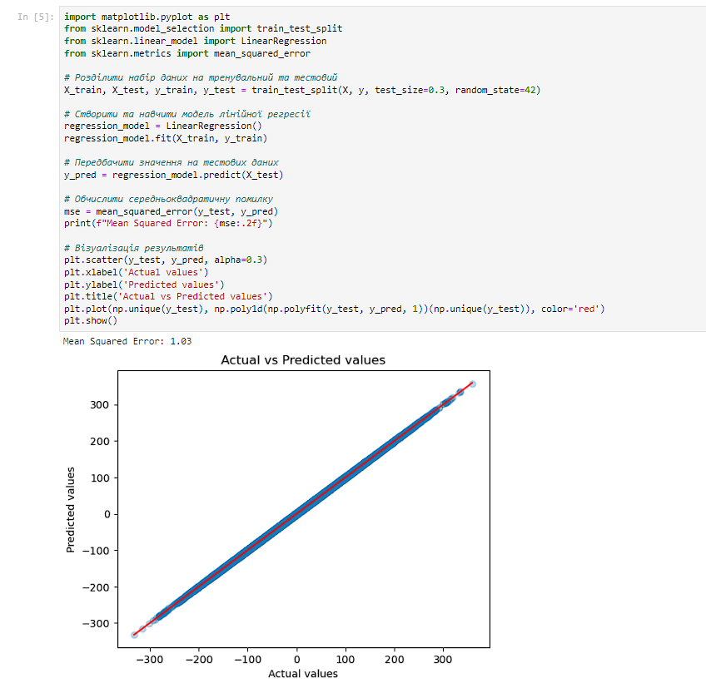

**Висновок** Під час виконання лабораторної роботи, я ознайомився з функцією make\_regression. Згенерував набір даних для тренування моделі лінійної регресії та провів тренування та прогнозування. Створив графік на основі отриманих даних.